Уважаемые налогоплательщики!
Для Вас доступен комплект разработчика, который содержит в себе:
- Документацию по API «Сервис по приему заявлений на проведение зачетов/возвратов излишне (ошибочно) оплаченных сумм налогов»;
- Пример запроса по API «Сервис по приему заявлений на проведение зачетов/возвратов излишне (ошибочно) оплаченных сумм налогов» в XML формате;
- Форматы взаимодействия в формате XSD;
- Проект API «Сервис по приему заявлений на проведение зачетов/возвратов излишне (ошибочно) оплаченных сумм налогов» для SoapUI.
Для того, чтобы понять, как работает API сервис выполните следующие шаги:
Шаг 1:
Скачать комплект разработчика.
Шаг 2:
В папке SoapUI находится XML файл, содержащий проект по Сервис по приему заявлений на проведение зачетов/возвратов излишне (ошибочно) оплаченных сумм налогов. Проект открыть в SoapUI, который можно скачать на официальном сайте. Открыв проект, найти ссылки на описание метода и сервиса.

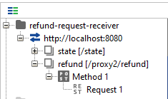
Рисунок 1 – Просмотр проекта «Сервис по приему заявлений на проведение зачетов/возвратов излишне (ошибочно) оплаченных сумм налогов»

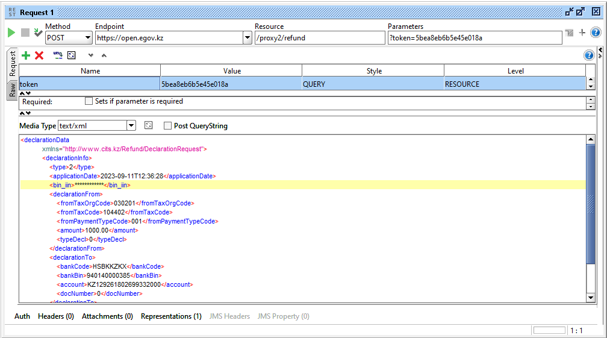
Рисунок 2 – Просмотр сформированного запроса
Шаг 3:
Заполнить соответствующие данные для аутентификации и запроса (адрес сервиса, токен для подключения к сервису). Далее запустить сформированный запрос. Результатом успешной обработки запроса является полученное сообщение – ответ.
Обращаем Ваше внимание, что в системе установлено ограничение: по одному токену принимается только три запроса в течение пяти секунд.

